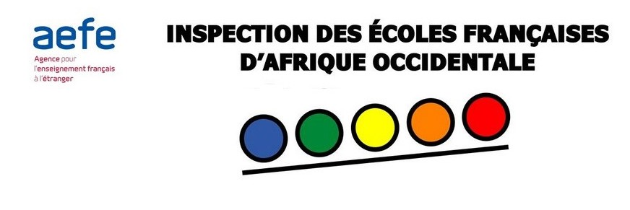

La poésie et l’écriture poétique à l’école

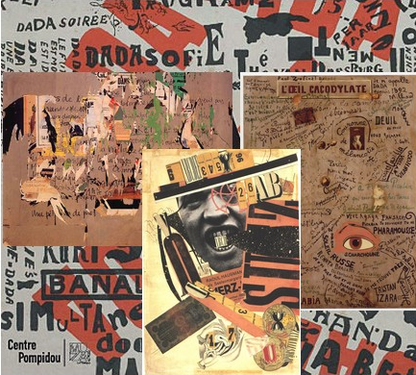

Serge LEVAUFRE CPAIEN DAKAR
Des virelangues pour se préparer à la mise en voix
Son chat Sacha chante sa chanson sans son.
Angèle et Gilles en gilet gèlent.
J’ai dit quoi ? Oui, jeudi, J’ai dit « Qui a dit kiwi ? ».
Crois-moi, toi ! J’ai trois croix de bois Et trois doigts froids !
Je veux Et j’exige d’exquises excuses.
Ma sœur est maire, Mon père est frère, Ma mère est sœur, Mon frère est masseur.
Un chasseur sachant chasser doit savoir chasser sans son chien.
Des pains blancs, Des bancs peints, Des bains pleins.
Sous le crachin, Quatre crabes crapuleux, assoupis, crispés, cramponnés au contour du cratère crient.
A l’heure où le loup lut au lit, le hibou hulula à la nuit.
Extraits de + de 160 phrases pour s’amuser à bien AR-TI-CU-LER, Laurent Gaulet, FIRST EDITIONS

Propositions d’ateliers d’écriture poétique pour le Cycle 2

1/ Enchaînement
Il passe une voiture, qu’y a-t-il dedans ?
-Un panier.
Qu’y a-t-il dans le panier ?
-De la paille.
Qu’y a-t-il dans la paille ?
-Une poule.
Qu’y a-t-il sous la poule ?
-Un œuf .
Qu’y a-t-il dans l’œuf ?
-Le blanc.
Qu’y a-t-il dans le blanc ?
-Le jaune.
Qu’y a-t-il dans le jaune ?
-Une aiguille.
Qu’y a-t-il dans l’aiguille ?
-Un trou.
Qu’y a-t-il dans le trou ?
-Une grosse bête qui court après toi.
Georges Jan Il était une fois la poésie, Seghers

Consigne : Composer un poème reposant sur la structure de 3 enchaînements et une chute finale. Ce poème commencera par :
Je passe devant une maison, qu’y a t-il dedans ?

Variantes
-Suivant la phrase de départ on induira l’utilisation d’un lexique.
Ex : J’entre dans la forêt, qu’y a-t-il dedans ?
Je vois un gros bateau, qu’y a-t-il dedans ?
Je ramasse un coquillage, qu’y a-t-il dedans ?
-On peut également ne donner que le groupe verbal,
ex « Je vois….. »
« Je vois un… »
« Je vois des… »
-Enchaînement à rebours: Pourquoi ?.....Parce que……
Pourquoi le roi s’est-il marié ?
Parce qu’il était fiancé
Pourquoi s’était-il fiancé ?
Parce qu’il avait femme trouvé (…)
P. Gripari
-On peut faire varier les consignes : limiter ou non le nombre d’enchaînements. Demander aux enfants de produire une phrase chacun à tour de rôle.

2/ Le jeu des chers ennemis
Parfois appelé « amphigouri », il consiste à juxtaposer des antithèses, des mots contradictoires. Quelques références :
Cette obscure clarté qui tombe des étoiles . Corneille
Le soleil noir de la mélancolie. Gérard de Nerval
Le compas traçait des carrés et des triangles à cinq côtés.
Après cela il descendit au grenier.
Les étoiles de midi resplendissaient… Robert Desnos
Consigne :
En vous inspirant de la phrase suivante, chaque groupe compose une phrase qui sera écrite sur une bande de papier. L’ensemble de ces phrases constituera un texte.
Une vieille dame jeune / achète / des croissants / à la poissonnerie.

Préalable en classe
Travailler les contraires et les contradictoires dans des phrases simples à compléter :
-Un gentil garçon….méchant…me regarde ;
-Une petite fille ….géante…arrive à l’école.
-J’achète des fruits…pourris… à la …librairie .
-Je marche sur…la mer…avec…des échasses.
Ces phrases seront de plus en plus complexes puis la structure de ces phrases de plus en plus libre.
3/ Les petits riens, les petits bonheurs, les petits malheurs
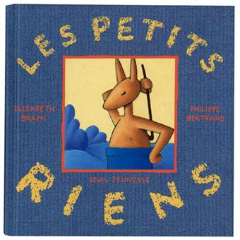
A partir des albums d’’Elisabeth Brami
Les petits riens
Sentir l’odeur du pain grillé ou du chocolat quand on se réveille.
Faire un concours de grimaces, seul, devant la glace.
Commencer une collection de n’importe quoi.
Respirer de l’herbe fraîchement tondue.
Trouver une cachette secrète pour une bille ‘œil de chat’.
Laisser une mouche escalader votre nombril et vous faire des guilis.
Respirer l’odeur du poulet rôti l’hiver dans la rue près de la charcuterie.
Lécher un plat, surtout après la préparation d’un gâteau au chocolat.
Inventer un alphabet secret pour écrire des messages.
Pendant un voyage compter toutes les voitures rouges.
Croquer le pain chaud en sortant de la boulangerie.
En automne, marcher en faisant craquer les feuilles sèches.

3/ A la manière de…Maurice Carême
Il a neigé
Il a neigé dans l’aube rose
Si doucement neigé,
Que le chaton croit rêver.
C’est à peine s’il ose
Marcher .
Il a neigé dans l’aube rose
Si doucement neigé,
Que les choses
Semblent avoir changé.
Et le chaton noir n’ose
S’aventurer dans le verger,
Se sentant soudain étranger
A cette blancheur où se posent,
Comme pour le narguer,
Des moineaux effrontés.

Présentation du poème, lecture, affichage. Travail sur le quatrain central.
Consigne :
Travail individuel. Inventer un nouveau quatrain en conservant cette structure et en la complétant à votre manière.
Il a neigé sur………
Si doucement neigé,
Que…………………….
…………………………

4/ Mettre des mots sur une image
Chaque groupe choisit une image parmi 3 ou 4 images proposées.
Consigne :
Après un moment d’observation, vous écrirez chacun sur une feuille 5 mots (noms, verbes ou adjectifs) qui vous sont inspirés par l’image.
Quand chacun aura écrit ses 5 mots, il devra sélectionner celui qui est le plus évocateur et, à tour de rôle, chacun écrira son mot sur une feuille commune au groupe qui aura ainsi 5 mots communs (en cas de mots identiques, en prendre un autre dans sa sélection).
Utiliser ces 5 mots dans un texte organisé et présenté à votre convenance.

Remarques
En classe, ce travail ne peut venir qu’après un travail régulier et progressivement organisé dans la classe.
Les consignes peuvent être plus ou moins restrictives, en début de CP, l’écriture des mots pourra être effectuée par l’enseignant, il y aura effort de mémorisation de la part des enfants non lecteurs.
Le texte sera élaboré en concertation par le groupe et rédigé en dictée à l’adulte. Une relecture et éventuellement une réécriture du texte seront nécessaires.
5/ Mettre des mots sur une musique : thème la répétition
Consigne 1 :
Chacun écrit 4 phrases de même longueur commençant par il pleut… Temps : 5 mn
Audition de la musique d’Erik Satie Gnossienne n°4 (CD Après la pluie) environ 1mn30.
Consigne 2
Ecoutez attentivement cette musique, prenez des repères et essayez de placer vos phrases au moment qui vous paraît le mieux. Si besoin, nouvelle écoute.
Consigne 3
Un volontaire va dire son texte de façon expressive sur cette musique.
On peut envisager un jeu de chef d’orchestre en désignant un lecteur de manière aléatoire et pour une phrase seulement.
Remarques
En classe, il sera plus judicieux, dans un premier temps de travailler l’écoute, la prise de repères, le rythme, les silences, les accélérations etc.
Faire verbaliser les émotions ressenties sur la musique puis les mettre en mots et enfin organiser ces mots sur la musique.
Il serait intéressant d’enregistrer les productions afin de se constituer une mémoire sonore.
On proposera des musiques variées qui susciteront des émotions dans différents registres.

Mise en œuvre en classe
-Petits groupes de 4 ou 5 enfants.
-Ateliers de 15 à 20 mn
Outils mis en place :
-Répertoire de mots servant à exprimer les sentiments, les émotions : la colère, la peur , la joie, la tristesse, l’ennui etc.
-Ce répertoire pourra se diviser au cours du cycle en noms, verbes éventuellement adjectifs.
-Constituer un stock de poèmes d’auteurs connus des enfants.
-Constituer une mémoire collective des productions des enfants.
Ces outils seront utilisés lors des activités d’écriture tâtonnée.

6/ Les bouts rimés
Inventer un poème ou simplement quelques vers à partir d’une collection de rimes données ou tirées au hasard.
7/Soupe aux mots
Inventer des noms d’ingrédients et composer une recette de sorcière, une recette qui gratouille, une recette pour s’envoler …
8/Bonne pioche
Mettez quelques voyelles et des consonnes dans un sac, mélangez et faites piocher. On peut chercher des mots existants, des mots inventés et on peut encore mélanger le tout pour faire un texte farfelu.
9/Tautogrammes (du grec tauto : le même et gramma : lettre) est une phrase constituée de mots commençant par la même lettre.
Voici venir vingt vampires verts.
10/ C’est du propre
Sens propre, sens figuré : dessiner au sens propre des expressions ayant un sens figuré
Prendre les jambes à son cou
11/ Un centon
Est une pièce musicale ou littéraire composée de morceaux empruntés
12/ Mot-valise
Un mot fantaisie composé de deux mots bien réels qui ont une ou plusieurs syllabes que l’on accroche pour faire un mot imaginaire.
On peut ensuite les dessiner ou en écrire une définition :
Une têtartine est une petite grenouille qui prépare le petit déjeuner
13/Mot-Image
Un mot dessiné avec une forme ou une disposition de ses lettres en rapport avec son sens.
14/ Jeux de sons, Rimes, Harmonies imitatives
Répétition de sonorités qui évoquent des impressions.
Pour qui sont ces serpents qui sifflent sur vos têtes ? (Racine)
15/ Assonance
Répétition d’un même son, en particulier celui de la voyelle accentuée à la fin de chaque vers
16/ Allitération
Répétition d’un même son, en particulier celui des consonnes initiales dans une suite de mots rapprochés :
Les croquettes de crocodile étaient trop craquantes.
17/ Répétitions
L’effet produit par la répétition de mots ou groupes de mots peut être musical. Les répétitions aident à faire ressentir des impressions et des sentiments, elles renforcent le message poétique.
18/ Expressions
Prendre quelques expressions et les associer pour en faire un texte humoristique.
C’était un homme bizarre.
Il était moche comme un pou
Sale comme un cochon
Fainéant comme une couleuvre
Et têtu comme une mule…

19/ Poèmes mathématiques
Compter et associer le nombre de vers au chiffre énoncé.
Si j’avais un avion
Je partirais en expédition (…)
Si j’avais trois boeings,
Le premier, je le transformerai en dancing,
Le deuxième, je le conduirais au parking,
Et avec le dernier, j’irai au bowling.
20/ Calligrammes
Un calligramme est un poème dont la forme graphique évoque le thème du texte.

Consigne :
Choisir un nom d’animal ou un objet qui vous servira de support pour écrire un poème dont la présentation évoquera le mot support.

Contrainte d’écriture :
L’organisation et le sens du texte doivent évoquer le mot choisi.

Démarche :
-Présenter des calligrammes, l’univers d’Apollinaire.
-Travail individuel.
-Le mot de départ un fois choisi, demander aux élèves d’écrire tous les mots (noms, adverbes, verbes, adjectifs ou associations d’idées…évoquées par le mot
-Composer un poème à partir de cette liste : rimes, prose, inventaire, liste….Tout est possible.
-Faire le dessin représentant le mot choisi , écrire le texte sur un calque superposé.

21/ Alphabet
Construire des abécédaires sur un thème : les animaux, les plantes …
Et l’associer à un travail sur les rimes.
L’albatros ronge son os
La biche est dans la niche

22/ Acrostiche
P aradis des monuments
A ttends petits et grands
R êve des touristes et des enfants
I lluminé par tous les temps
S ur la Tour Eiffel c’est géant !
23/ Emboîtements
Partir d’un élément général et le relier à d’autres éléments plus précis et plus petits.
Puis renversement, on repart du plus petit pour aller vers le plus grand.
24/ Mots inventés
Proposer des mots inventés ou existants mais rares ou avec une sonorité étrange.
Futurlune
Diplocoque
25/ Monosyllabes
Chercher des mots ne comportant qu’une syllabe, les relever et composer des phrases en n’utilisant que ces mots-là :
Le jour n’est pas plus pur que le fond de mon cœur. Racine , Phèdre
26/ Haiku
Une des formes classiques de la poésie japonaise.
Si l’on souhaite respecter « à la lettre » les règles du haïku, en voici les 3 contraintes d’écriture :
1- Un haïku est très bref : 17 syllabes réparties en 5 pour le premier vers, 7 pour le second et 5 pour le troisième .
2- Les métaphores sont interdites, la description d’un instant de la réalité doit à elle seule provoquer l’émotion à l’aide de mots simples.
3-Le haïku comporte un kigo qui est l’évocation d’une saison.
Le vol du corbeau
Sublime la pureté
Des champs enneigés
27/ La liste
Rédiger des inventaires sur des thèmes différents.
Une pierre
Deux maisons
Trois ruines
Quatre fossoyeurs
Un jardin
Des fleurs… Prévert, Inventaire dans Paroles

Propositions d’ateliers d’écriture poétique pour le Cycle 3
1/ La course alphabétique
Chaque vers (de 5 pieds) doit se terminer phonétiquement par une lettre de l’alphabet, comme dans ce poème de Michel-
François Lavaur : LA COURSE ALPHABETIQUE (1998)
Dans la course on a
tout un alphabet.
Les gens voient passer
des trucs démodés
longtemps devant eux.
Quel défilé ! Bref :
des teuf-teuf âgés.
Parfois un pneu lâche
mais il y a pis.
Panne de bougies :
dans un grand fracas
on emboutit l’aile !
D’autres sans problème
élégamment freinent
évitant l’auto
qui a dérapé :
on n’a plus d’accu !
Un bolide vert
à pleine vitesse
n’a pu éviter
le mur du talus :
radiateur crevé !
chacun double V
du colosse Alix
gars des pays grecs
poussé par ses aides !

2/ C’est comme :
Assembler des mots ou des expressions avec la locution « c’est comme ». Le résultat n’a pas de sens réel mais l’assemblage aléatoire peut donner une phrase drôle.
Les élèves sont en binôme.
Chaque participant a une feuille devant lui. L’un des élèves écrit cinq débuts de phrase, tandis que l’autre écrit cinq suites de phrase commençant par la locution «c’est comme». Bien entendu, il est indispensable qu’aucun des deux ne connaisse pas le travail de l’autre.
Les phrases sont numérotées de 1 à 10. Dès que le jeu est terminé, les deux parties sont réunies le début 1 étant suivi du « c’est comme » 1, le début 2 étant suivi du « c’est comme » 2, etc.
Exemple : Aimer, c’est comme lire un livre.
Variante plus facile pour les apprentis poètes :
Choisir un début de phrase et une fin dans les couleurs correspondant aux couleurs.

Aimer | Marcher | Rêver | Faire ses devoirs | Regarder la télé
Jouer | Désobéir | S’émerveiller | Ecrire une poésie | Courir dans la cour
Se plaindre | Se promener | Ecouter | Promener son chien | Souhaiter une bonne année
Rouler | Peindre | Oublier | Raconter une histoire | Observer les étoiles
S’envoler | Tomber | Penser | Marcher sur la lune | Etre dans les bouchons
Vivre | Se réveiller | Se blottir | Faire tomber la pluie | Jouer de la guitare
S’endormir | Voir | Imaginer | Etre dans la lune
S’habiller | S’éloigner | Rêver
voyager | souffler | S’émerveiller

lune | soleil | Raconter des histoires | Envoyer quelqu’un sur les roses
cœur | étoile | Ramper comme un ver | Travailler comme un fou
chanson | pain | Demander la lune | Faire des chichis
grain de sable | route | Envoyer promener quelqu’un | Pousser le bouchon un peu loin
poème | espace | Se faire rouler | Mettre quelqu’un en boite
corps | école | Mettre Paris en bouteille | Tomber dans les pommes
visage | liberté | Mettre son grain de sel | Se noyer dans un verre d’eau
mer | son
beauté | rencontre
réalité | souffle
vent | sable
rêve | oiseau
pensée | histoire

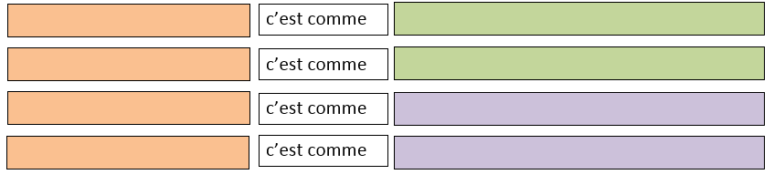
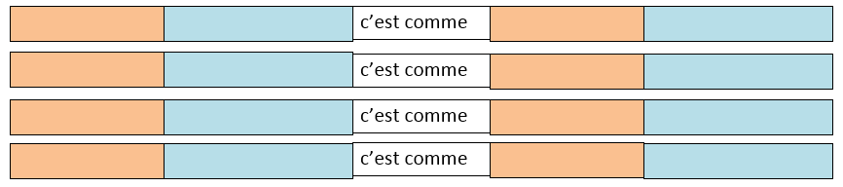

3/ Méthode S+7
La méthode S+7 consiste à remplacer chaque substantif (S) d'un texte préexistant par le septième substantif trouvé après lui dans un dictionnaire (S+7) donné.

"L’Étranger" de Baudelaire devient "L’étreinte" :
– Qui aimes-tu le mieux, homochromie ennéagonale, dis ? ta perfection, ton mérinos, ta soif ou ton frétillement ?
– Je n’ai ni perfection, ni mérinos, ni soif, ni frétillement.
– Tes amidons ?
– Vous vous servez là d’un paros dont la sensiblerie m’est restée jusqu’à ce jouteur inconnue.
– Ton patron ?
– J’ignore sous quel laudanum il est situé.

4/ Carré Lescurien
Tracer un carré et à chaque angle écrire un mot. Les 4 mots vont être reliés de toutes les façons possibles (par les diagonales ou les côtés du carré) par des mots outils ou des verbes.
rose |  | porte
ombre |  | feuille

Feuille de rose porte d’ombre
Ombre de feuille porte rose
Feuille, porte l’ombre d’une rose
Feuille rose à l’ombre d’une porte
Toute rose ombre une porte de feuille
Jean Lescure ("Poèmes carrés", dans le recueil "Drailles" - éditions Gallimard, 1968)

foule |  | ferme
sable |  | sombre

À foule qui se ferme sable sombre
Au sable ferme la foule sombre
Sombre, ferme, foule le sable
Foule ferme où sombre du sable
Jean Lescure ("Poèmes carrés", dans le recueil "Drailles" - éditions Gallimard, 1968)

5/ Caviardage
Désigne un jeu qui consiste à amputer, à émonder un texte de différentes manières : -En éliminant des mots ou parties de textes selon son plaisir. -En suivant certaines règles : supprimer les adverbes, supprimer les verbes et les remplacer par d’autres … Il s’agit d’être ludique et non respectueux du sens du texte.

6/ Le centon
Un centon est une pièce musicale ou poétique faite de morceaux empruntés.

Consignes :
Ecrire un poème en vers ou en prose en utilisant des vers empruntés aux poèmes proposés.

Contraintes d’écriture :
Vous devez écrire un poème et lui donner un titre.
Vous pouvez inclure des vers personnels.
Vous pouvez répétez les vers choisis.
Vous devrez signer de votre nom et du nom des poètes.

Exemple de textes proposés pour un centon sur le sentiment amoureux :
Je vis, je meurs de Louise Labé
Mon rêve familier de Paul Verlaine
La rose du premier de l’an de Louis Aragon
J’aimais de Jacques Brel

Démarche :
- Les élèves sont en binômes (ou seuls).
- Lecture individuelle des textes, entourer ses vers préférés.
- En cas de travail en binôme, sélectionner les vers définitifs.
- Ecriture du poème en respectant les contraintes.

7/ A partir d’une œuvre
A partir d’une reproduction (Ex : œuvre de Monet sur le thème des falaises)
Dans chaque groupe compléter le tableau avec les mots suggérés par l’œuvre donnée.
NOMS | COULEURS | ADJECTIFS

- Production d’un texte poétique
Consigne :
En passant au moins 1 fois dans chaque colonne du tableau, produire 3 phrases.
Vous pouvez ajouter des connecteurs, mots de liaison, déterminants
Vous pouvez choisir les rimes ou la prose
Contrainte :
Chaque phrase doit commencer par un nom (sans déterminant)
Ne pas ajouter de verbe
- Enrichissement de la production
Donner à chaque groupe une sélection de phrases extraites de poèmes contemporains à la période impressionniste et en lien avec l’œuvre donnée.

Consigne :
Après lecture des textes, choisissez celui qui s’accorde le mieux à la production de votre groupe et insérez-le dans votre texte, à l’endroit de votre choix.

…
Illustration de la démarche :
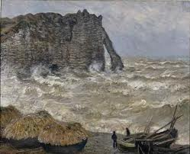

NOMS | COULEURS et nuances | ADJECTIFS ou participes passés
Vagues  Roulis  Fracas  Nuages  Rivage  Falaises  Ecume  Etc…. | Blanc  Gris  Bleu  Sombre  Nacré  brun  Etc… | Assourdissant  Fracassant  Tumultueux  Agité  Acéré  Meurtri  bouillonnant  Etc…

Texte produit (passer au moins une fois par chaque colonne pour chaque phrase)
Vagues sombres et brunes, assourdissantes
Falaises meurtries par le roulis acéré et tumultueux
Ecume nacrée et bouillonnante

Extrait poétique choisi pour enrichir la production : le bateau ivre- Rimbaud
« Je sais les cieux crevants en éclairs, et les trombes
Et les ressacs et les courants »

Production finale
Vagues sombres et brunes, assourdissantes
Falaises meurtries par le roulis acéré et tumultueux
Ecume nacrée et bouillonnante
Je sais les cieux crevants en éclairs, et les trombes
Et les ressacs et les courants

8/ Les Haïkus

Une des formes classiques de la poésie japonaise.

Si l’on souhaite respecter « à la lettre » les règles du haïku, en voici les 3 contraintes d’écriture :
1- Un haïku est très bref : 17 syllabes réparties en 5 pour le premier vers, 7 pour le second et 5 pour le troisième .
2- Les métaphores sont interdites, la description d’un instant de la réalité doit à elle seule provoquer l’émotion à l’aide de mots simples.
3-Le haïku comporte un kigo qui est l’évocation d’une saison.

Le vol du corbeau
Sublime la pureté
Des champs enneigés

9/ Le cadavre exquis

Sur une feuille de papier pliée en accordéon, chacun(e) écrit en secret une partie de phrase. Il faut décider au départ de la structure de cette phrase :
N + V (nom et verbe)
N + V + N (nom, verbe et nom) - Le verbe doit pouvoir accepter un complément direct.
N + V + Prép. + N (nom, verbe, préposition et nom)
- Le verbe n’accepte pas de complément direct mais seulement un complément indirect.
N + A + V + N (nom, adjectif, verbe et nom) ou n'importe quelle autre structure de phrase suivant le degré de connaissances grammaticales des élèves.
Quand la feuille a fait le tour des joueurs, on la déplie et l'on peut obtenir des choses étonnantes : Le ciel entier cache mon amour. On peut procéder autrement : il faut répondre cette fois à la question "C'est quoi ?"

10/ Le filigrane
On prend un mot au hasard dans le dictionnaire : par exemple : sonnette.
Avec toutes les expressions contenant ce mot, sonnette, on bâtit un petit poème ou une énigme qui ne le contiendra qu'en filigrane (le mot ne sera pas nommé) :
- les expressions contenant le mot sonnette sont : coup de sonnette, sonnette d'alarme, serpent à sonnette, tirer la sonnette;
- Au final, cela donnera "serpent à tirer un coup d'alarme".

11/ La littérature définitionnelle :
C'est l'art de remplacer un mot par sa définition, de manière de plus en plus spécifique et original.
De telle sorte qu'une phrase toute bête comme : " Un chat boit du lait " pourrait devenir : " Un petit mammifère familier à poil doux, aux yeux oblongs et brillants, et aux oreilles triangulaires effectue l'action de boire un liquide nutritif blanc et crémeux riche en lactose. "

12/ Le lipogramme :
Ecrire un texte sans utiliser la lettre interdite.
Les variables didactiques :
Niveau 1 : un texte support est proposé aux élèves. Ils doivent transformer le texte sans en changer le sens.
Niveau 2 : Les élèves doivent créer un court texte répondant à la consigne.
Consigne : La lettre interdite est le |o]. « tu dois transformer le texte en remplaçant les mots contenant le |o] par un mot de même sens ne contenant pas la lettre interdite. »

13/ Cortège
On doit cette technique à Jacques Prévert, elle utilise le procédé de la permutation d’une partie d’une expression ou d’un proverbe.
Exemples :
Un vieillard en deuil avec une montre en or donne un vieillard en or avec une montre en deuil.
Sourd comme un pot- sage comme une image devient sage comme un pot sourd comme une image.
On peut travailler avec un thème :
Le corps : les dents longues, l’oreille fine, les yeux dans la poche, la tête sur les épaules, les jambes à son cou......
On peut faire le portrait d’un personnage et inventer une histoire :
Il avait les dents fines et l’oreille longue la tête dans la poche, les jambes sur les épaules et les yeux à son cou.Quand il entendait du bruit, Il sortait sa tête de la poche et tendait sa longue oreille.
Comme il avait les jambes à son cou, il marchait à l’envers des autres.
Les yeux en bas ne voyant que les chaussures des autres ce qui explique ses fréquents coups de pompe.

Thème arc en ciel : rire jaune - peur bleue - série noire - verte saison....

On peut jouer également à mélanger les morales des fables et inventer une fable à partir de la nouvelle morale ou donner une explication de la morale.On peut le faire avec des proverbes.
Exemples :
Mieux vaut tard qu’un de perdu ; il vaut mieux attendre un ami que de se fâcher et le perdre
Mieux vaut tard que de perdre sa place ; il vaut mieux vieillir que mourrir.

14/ Mots valises :

Objectifs : désacraliser le mot en formant un mot inédit par l’intrication de 2 mots réels dont on mélange puis accole les syllabes.
Supports possibles : nombreux exemples chez Lewis Caroll (« Flivoreux, cela signifie frivole et malheureux » in De l’autre côté du miroir)
Activités : après la constitution des néologismes, donner une définition des mots ainsi formés, les faire dessiner éventuellement…
Exemples : chaton et tonnerre : chatonnerre : chat affectueux qui lance des éclairs
Goret et correspondance : gorespondance : échange de nouvelles entre 2 cochons
15/ Mots gigognes :

Objectifs : désacraliser le mot par la décomposition
Supports possibles : Pour apprendre aux enfants l’usage des gros mots (Claude Guillot) Prenez un gros mot : éléphant Et découpez le en rondelles Regardez ce qu’il y a dedans Il y a aile et il y a faon Et le total c’est aile et faon […] - :
Activités : constituer un stock et écrire un texte

